Qu’est-ce qu’il y a dans la chambre de Van Gogh?
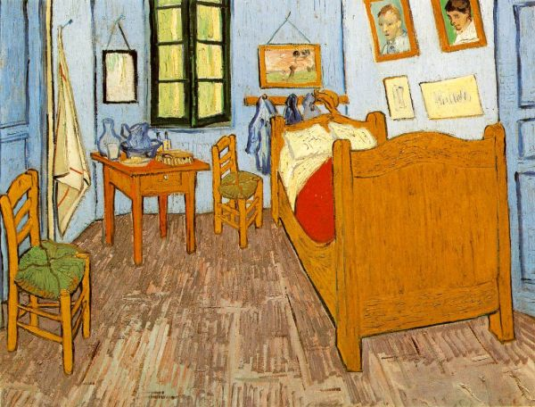
La chambre de Van Gogh à Arles 1889

Dans la chambre à coucher de Van Gogh, Il y a….

Dans ma chambre à coucher, Il y a….

Ma chamber | Nos Chambres | La chambre de Van Gogh
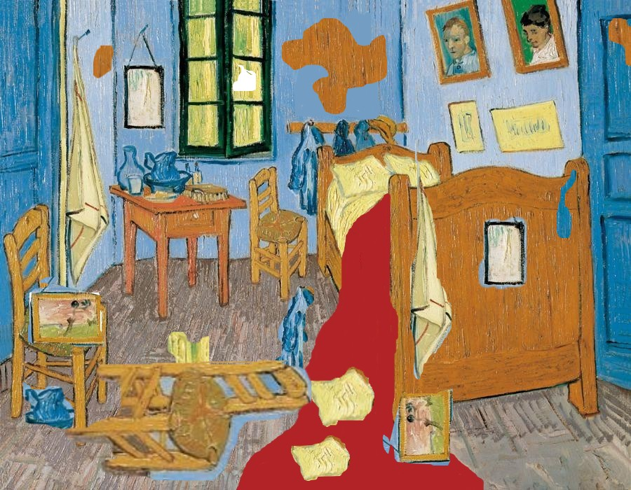 Quel est différent ?
Vocabulaire
Le lit les tableaux la porte

Les chaise la fenetre le miroir

Compare and contrast students bedroom with the bedroom of Van Gogh in the painting La Chambre a coucher a Arles. Use a thinking routine like observe, write, talk.
Il y a…
Il n’y a pas de…
Dans la chambre de Van Gogh,il y a deux portes et une fenetre. Il n’ y a pas de technologie. Ma chambre est plus modern que la chambre de Van Gogh.

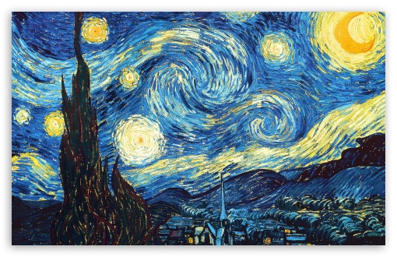

- Create your own drawing using Van Gogh for inspiration. (5 minutes)
- TPRS with gestures (ask for or provide gestures)
Le mouvement
Les taches
La nature
La stabilite
L’instabilite
Les couleurs
Les formes
- Draw pictures for each of the terms put a star next to each element contained in your drawing.
- Apply vocabulary discuss and compare with partner
- Use venn diagram to compare your drawing with your partners.
- Extend to picture of Monet.

Quelles formes voyez-vous ? Quelles couleurs voyez-vous ?

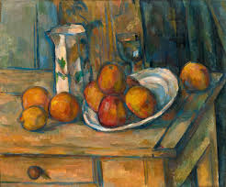
Partner Jot-Talk
Minute jot (observe and write)
Minute talk with partner
Update list

